تنظیمات رله در روم "Overcurrent" قسمت2
Relay Settings in the "Overcurrent" Room – Part 2
پس از تعریف یک "Stage" برای منحنی مشخصه‌ی تریپ رله، می‌توانید در قسمت "Active Range limits"، محدوده‌ی جریانی و محدوده زمانی منحنی مشخصه‌ را تعیین کنید. برای این کار ابتدا با زدن تیک "Active Range Limit"، این قسمت را فعال کرده و دربخش‌های مربوط، محدوده‌های خواسته شده را وارد می‌کنیم؛ مثلا مقدار “tmin” و “tmax” را به ترتیب برابر 1 و 30 ثانیه قرار می‌دهیم، می‌بینید که منحنی مشخصه بین این دو زمان محدود می‌شود. در بخش محدوده جریانی برای مثال "I min"، 1.2 برابر "Iref"و "I max"، 100برابر "Iref"، وارد می‌شود، می‌بینید در سمت راست این پنجره، منحنی مشخصه‌ی رله بین 1.2 و 100 برابرِ جریانِ مرجع که همان "Iref" یا جریانِ نامیِ ثانویه‌ی "CT" می‌باشد، تعریف شده است.
After defining a “Stage” for the relay’s trip characteristic curve, you can set the current and time limits for the curve in the “Active Range Limits” section. To do this, first check the “Active Range Limit” box to activate the section. Then, enter the desired values in the relevant fields. For example, if you set “tmin” to 1 second and “tmax” to 30 seconds, you’ll notice that the characteristic curve is now limited within this time range. In the current range section, you might enter “Imin” as 1.2 times “Iref”, and “Imax” as 100 times “Iref”. On the right-hand side of the window, you’ll see that the relay’s characteristic curve is now defined between 1.2 and 100 times the reference current, which is “Iref”, or the secondary rated current of the CT.
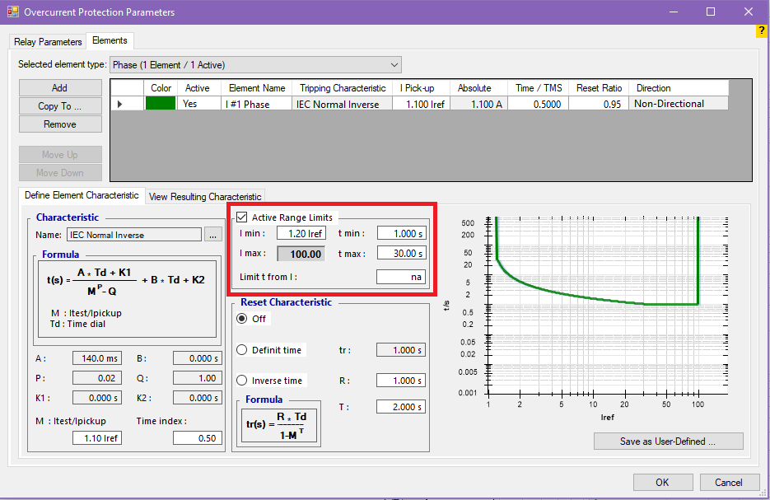
علاوه بر این برای رله‌هایی که از یک جریان مشخص به بالاتر، رله به صورتِ "Definite Time" عمل می‌کند می‌توان از گزینه"Limit t from I" استفاده کرد. مثلا برای رله‌ای که از 1.1 برابر جریانِ "PickUp" ِتعریف شده عمل می‌کند و از 20 برابرِ جریانِ "Pickup" به صورت "Definite Time" عمل می‌کند بایستی در بخش “I min” مقدارِ 1.1 و در بخش “Limit t from I” مقدارِ 20 وارد شود.
Additionally, for relays that operate in “Definite Time” mode beyond a certain current level, you can use the “Limit t from I” option. For example, if you have a relay that starts operating from 1.1 times the defined “Pickup” current, and switches to “Definite Time” mode from 20 times the “Pickup” current, you should enter “1.1” in the “I min” field, and 20 in the “Limit t from I” field.
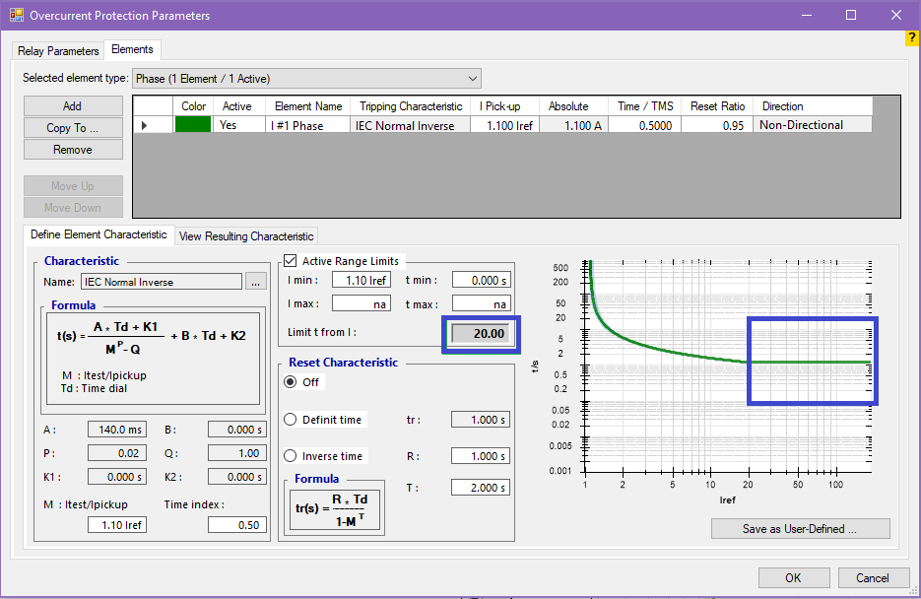
توجه کنید که تنظیماتِ بخشِ "Range limits" در صفحه "Manage /Select Characteristic" هم قابل تغییر است.
Keep in mind that the “Range Limits” settings can also be adjusted from the “Manage / Select Characteristic” page.
اگر منحنی مشخصه‌ی رله از چندین "Stage" تشکیل شده باشد، باید با استفاده از دکمه "Add"، به تعداد مورد نیاز "Stage" تعریف کرده و با تنظیم پارامترها‌ی هر کدام، رله‌ی مد نظر را تست کرد. مثلا در اینجا یک "Stage" دیگر از نوع “Definite Time” ایجاد و جریانِ پیکاپِ آن روی 1.5 برابرِ "I ref"، و زمان عملکرد آن در ستونِ "Time" روی 200 میلی‌ثانیه تنظیم می‌شود. می‌بینید با کلیک روی هر "Stage" منحنی مشخصه‌‌ی آن در پنجره‌ی سمت راست نمایش داده می‌شود. حالا در زبانه‌ی "View Resulting Characteristic"، می‌توان منحنی مشخصه‌ی نهایی ایجاد شده را مشاهده کرد، می‌بینید این منحنی، حاصلِ هر دو "Stage"ِ تعریف شده در جدول این پنجره است. در ستون "Color" هم یک رنگ برای هر "Stage" جهت نمایش نشان داده شده است. در ستون"Active"، می‌توان با استفاده از گزینه‌های "Yes" و "No" هر کدام از "Stage"های تعریف شده را فعال یا غیر فعال کرد؛ مثلا در اینجا "Stage" دوم یا انتخاب گزینه “No”، غیر فعال و از منحنی مشخصه حذف می‌شود.
If the relay’s characteristic curve consists of multiple “Stages”, you’ll need to define the required number of stages using the “Add” button. Then, by configuring the parameters for each one, you can proceed with testing the relay.For instance, here we create another stage of the “Definite Time” type. We set its pickup current to 1.5 times I ref, and its operating time to 200 milliseconds in the “Time” column.As you click on each stage, its corresponding characteristic curve is displayed in the right-hand window. Then, under the “View Resulting Characteristic” tab, you can see the final characteristic curve generated by combining all the defined stages in the tableIn the Color column, each stage is assigned a specific color for visual distinction. And in the “Active” column, you can enable or disable any defined stage using the “Yes” or “No” options. For example, here, the second stage is deactivated by selecting “No”, and it is removed from the resulting characteristic curve.
ا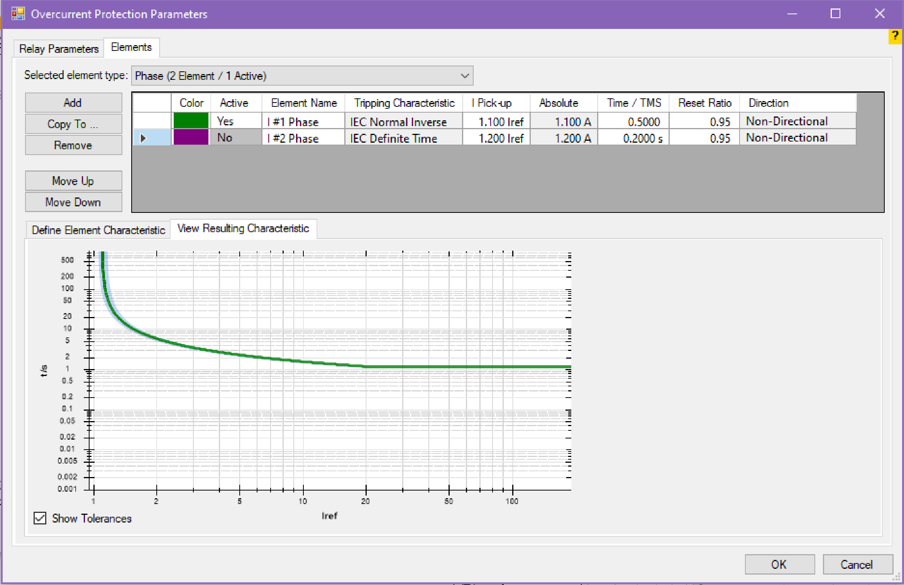
با استفاده از گزینه‌ی "Save as User-defined" هم می‌توان منحنی مشخصه‌ی ایجاد شده در هر "Stage" را در پوشه‌ی "User defined" از پنجره‌ی "Manage / Select characteristic"، اضافه و در مواقع لزوم استفاده کرد. مثلا در اینجا "Stage" ِ اول انتخاب و با کلیک روی "Save as User-defined"، پنجره‌ی "Manage / Select characteristic"، باز می‌شود، سپس با کلیک روی دکمه "OK" و بازگشت به این پنجره می‌بینید این منحنی و تنظیمات آن با نام "IEC Normal Inverse2" به این پوشه اضافه شده است.
Using the “Save as User-defined” option, you can save the characteristic curve created in any “Stage” to the “User Defined” folder under the “Manage / Select Characteristic” window for future use. For example, here we select the first stage and click on “Save as User-defined”. This opens the “Manage / Select Characteristic” window. Then, by clicking “OK” and returning to this window, you can see that the curve and its settings have been saved under the name “IEC Normal Inverse2” in the “User Defined” folder.
